## 没有大工邮箱（假期没注册）

登录校园网自助系统，点击左侧自助服务—邮件服务，点击申请即可，或者用手机i大工app-网络自助-邮件服务进行申请。

自助系统网址：<http://tulip.dlut.edu.cn>

## 版本选择

推荐最新版本2023b，对电脑配置有一定要求，安装失败可以降版本，所有a系列版本均不推荐，matlab没有升级模块，改变版本需要重新下载，可以同时安装多个版本，

卸载：E:/MATLAB/R2023b/uninstall/bin/win64/uninstall.exe

删除[注册表](https://www.zhihu.com/search?q=%E6%B3%A8%E5%86%8C%E8%A1%A8&search_source=Entity&hybrid_search_source=Entity&hybrid_search_extra=%7B%22sourceType%22%3A%22answer%22%2C%22sourceId%22%3A1665960194%7D" \t "_blank)，：按住win+r键，输入regedit，进入以后，按CTRL+f键，搜索matlab，把带有matlab的键值删除

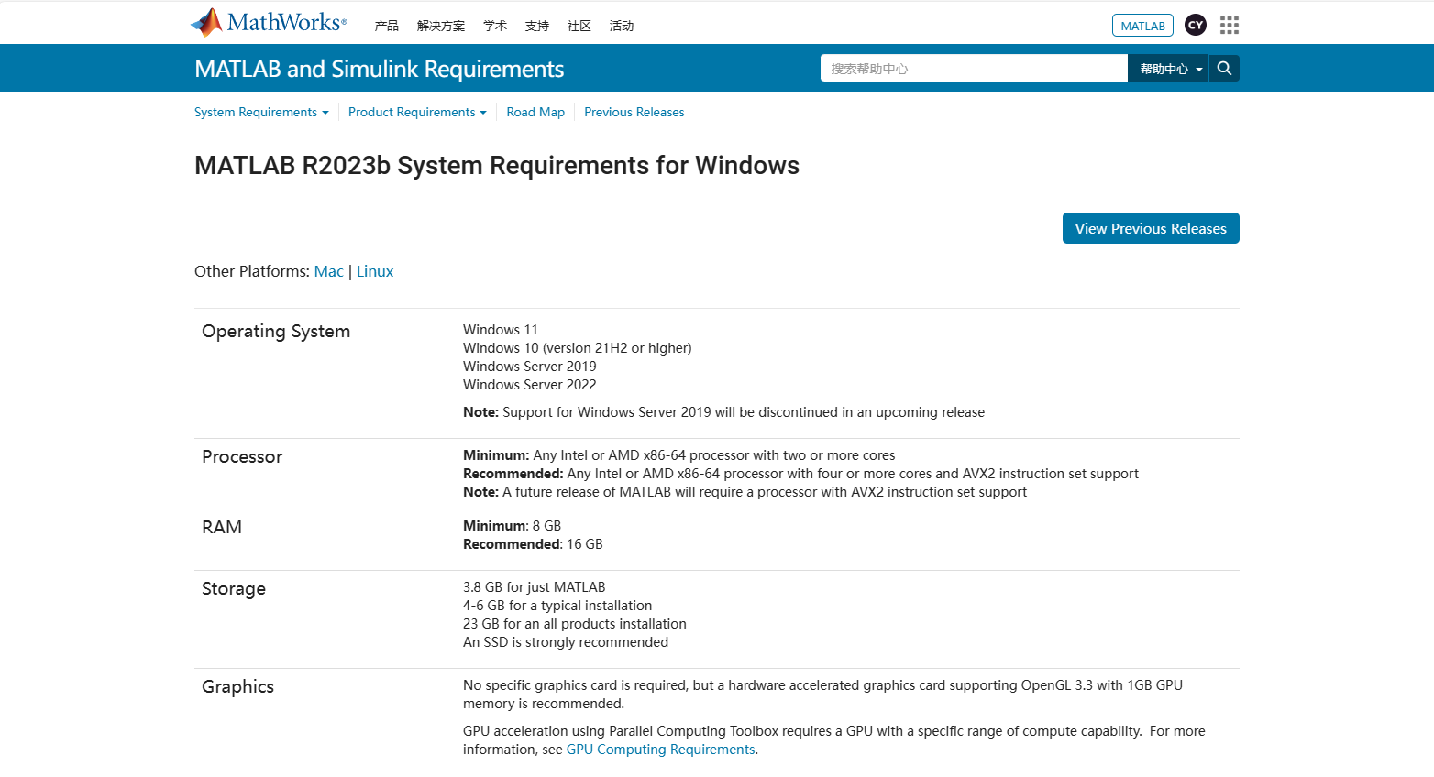

## 3.等待时间

Matlab启动是出名的慢，双击以后可以运行任务管理器确定是否启动，（你可以看到matlab相关文件占用的内存越来越大，最后200左右，屏幕一亮，启动！）不要照着exe文件疯狂双击，最后会开出一堆matlab窗口。